JĘZYK POLSKI - klasa VI B

Temat 24. Czy potrzebne są zasady?

1. Przeczytaj tekst s. 272-274 w podręczniku.
2. Wykonaj w zeszycie 4 i 5 zad. s. 274 w podręczniku.
3. Przepisz do zeszytu "Wśród ludzi" (bez ostatniego pytania) - s. 275 w podręczniku.

Temat 25. Zdania złożone współrzędnie i podrzędnie.

W ramach przypomnienia przeanalizuj poniższy schemat.
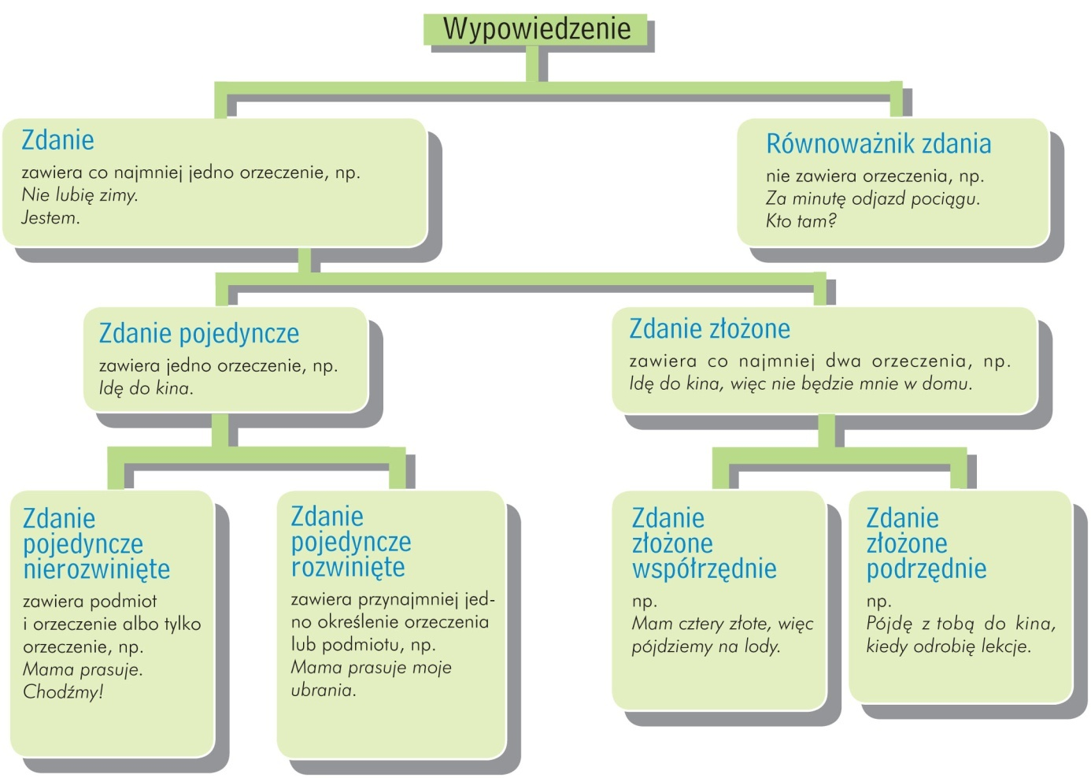

1. Przepisz poniższą notatkę do zeszytu.
Zdanie złożone składa się z dwóch lub więcej zdań pojedynczych, nazwanych zdaniami składowymi. Zdań składowych jest tyle, ile orzeczeń.
Typy zdań złożonych:
- zdania złożone współrzędnie - mogą być połączone bezspójnikowo lub spójnikami: a, ale, lecz, więc, dlatego, natomiast, jednak, i oraz, albo, lub, czy, bądź, ani
np. Obejrzę wiadomości i zadzwonię do babci.
- zdania złożone podrzędnie - zdanie podrzędne rozwija lub dopowiada treść zdania nadrzędnego.
np. Wieczorami słucham radia, ponieważ nie lubię telewizji.

2. Przypominam, że wykresy zdań złożonych mogą wyglądać tak:
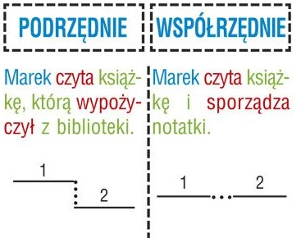

3. Przepisz do zeszytu nową wiadomość - s. 285 podręcznik.

4. Wykonaj ćwiczenie 2, 3, 7, 8 s. 56-59 w zeszycie ćwiczeń.

Temat 26. Jak rozpoznawać typy zdań złożonych współrzędnie?

1. Przerysuj do zeszytu poniższy schemat wraz z wykresami - użyj tych samych kolorów.
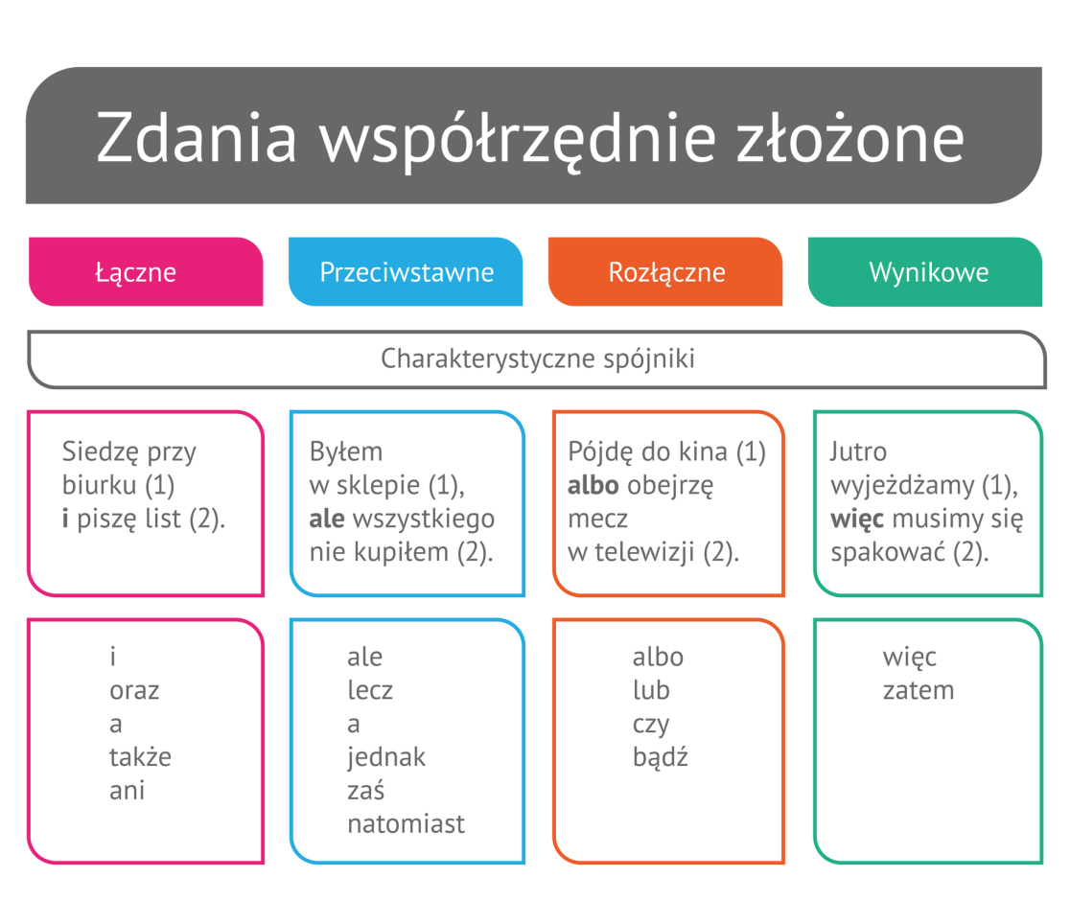
Wykresy do zdań współrzędnie złożonych:
1
2
- łączne ...................
2
1
- przeciwstawne >.......................<
1
2
- rozłączne <.......................>
1
2
- wynikowe >.......................>

2. Wykonaj w zeszycie zad. 1, 3 s. 287 podręcznik.

INFORMACJA
W następnym tygodniu będzie sprawdzian z rozdziału 6. (zagadnienia: przypowieść, motywy biblijne, w świeci mitów, opowiadanie twórcze na podstawie mitu lub przypowieści, pisownia wyrazów obcych, użycie nawiasu, zdanie złożone) Wszystkie informacje będziecie mieć na stronie zdalnego nauczania w swojej zakładce w dniu 18 maja.

